Общество с ограниченной ответственностью
«________________________________»

ИНН/КПП Р/с

КОМУ: | ОТ КОГО:
КУДА: | Телефон/ факс:
Телефон/факс: | E-mail:
Дата отправления:

Уважаемый __________________________________!

Благодарим Вас за интерес, проявленный к оборудованию KRAFTMANN. Компрессорное оборудование данной марки давно известно в России как качественное промышленное оборудование для получения и очистки сжатого воздуха.
Согласно полученного технического задания, предлагаем Вам рассмотреть вариант подбора осушителя сжатого воздуха адсорбционного типа KRAFTMANN:

Осушитель сжатого воздуха адсорбционного типа ADN 180. Технические характеристики.
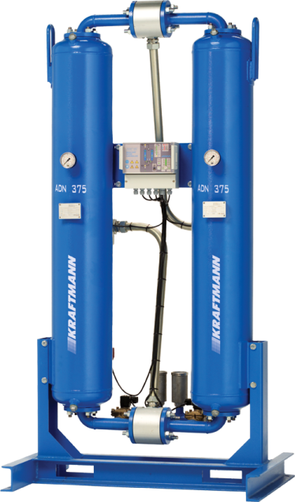
Наименование товара | Осушитель адсорбционный ADN 180
Технические характеристики
Минимальная внешняя температура, °С | + 1
Максимальная внешняя температура, °С | + 50
Пропускная способность (при входящем сжатом воздухе с давлением 7 бар и температурой +35°С), м3\мин | 3.0
Точка росы при рабочем избыточном давлении, °С | - 40  (опционально возможные точки росы: -20°С и -70°С)
Максимальное рабочее избыточное давление, бар | 10,3  (по запросу до 16 бар)
Сиккатив (адсорбент) | Молекулярное сито
Пневмоподключение, дюйм | G 1” BSP-F
Номинальная мощность, кВт | 0,5
Электрическое подключение | 1/230-240В; 50-60 Гц
Загрузка колонн адсорбентом, кг | 45
Высота/ширина/глубина, мм | 1933x883x700
Вес, кг | 161

*В среднем расход воздуха на процесс регенерации составляет 14,4% при стандартных условиях (с постоянным действием и временными циклами).

Поправочный коэффициент при рабочем давлении
Давление воздуха на входе, бар | 4.0 | 5.0 | 6.0 | 7.0 | 8.0 | 9.0 | 10.0 | 11.0 | 12.0 | 13.0 | 14.0 | 15.0 | 16.0
Коэффициент | 0.62 | 0.77 | 0.90 | 1.00 | 1.09 | 1.17 | 1.24 | 1.31 | 1.37 | 1.42 | 1.47 | 1.52 | 1.56
Поправочный коэффициент при температуре воздуха на входе
Температура воздуха, °С | 25 | 30 | 35 | 40 | 45 | 50
Коэффициент | 1.12 | 1.06 | 1.00 | 0.98 | 0.86 | 0.78

В ПРИЛОЖЕНИИ 1 – чертеж с указанием размеров.
* - производитель оставляет за собой право незначительно изменить технические характеристики поставляемого товара.
Принцип работы осушителя адсорбционного типа ADN 180 (KRAFTMANN).
Вначале сжатый воздух проходит через фильтр тонкой очистки с автоматическим сливом конденсата, который удаляет твердые частицы размером до 0,01 мкм и остаточное содержание масляных паров до 0.01 мг на 1 м3 сжатого воздуха . Это необходимо для предотвращения попадания в осушитель компрессорного конденсата, попадание которого в осушитель может привести как к снижению эффективности его работы, так и к уменьшению срока службы адсорбента.
После фильтрации сжатый воздух поступает в блок клапанов, где через открытый впускной клапан (1) он направляется в одну из колонн с адсорбентом, являющуюся в данный момент рабочей (А). Колонны заполнены молекулярным ситом в качестве адсорбента.
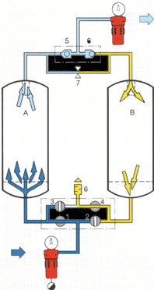
Во время фазы адсорбции (на схеме - в левом адсорбере A), влага, содержащаяся в сжатом воздухе, поглощается адсорбентом по мере движения воздуха через его слой в направлении «снизу вверх». Затем, осушенный воздух частично через сопло регенерации забирается на регенерацию адсорбента в другом адсорбере (здесь B), а большая его часть поступает в блок обратных клапанов и, пройдя через обратный клапан (5), поступает в пылевой фильтр, где удаляются частицы адсорбентной пыли. После прохождения через пылевой фильтр обработка сжатого воздуха в осушителе завершена.
В то время, как в рабочем адсорбере (A) происходит процесс адсорбции, адсорбер (В) регенерируется. Это достигается пропусканием части уже осушенного воздуха через сопло регенерации (7), и подачей его в регенерируемый адсорбер, где он расширяется до атмосферного давления и проходит через адсорбер (В) сверху вниз, т.е. в направлении, обратном направлению потока адсорбции. Расширение до атмосферного давления позволяет осушенному воздуху забрать влагу из насыщенного ей адсорбента и перенести ее в нижнюю часть адсорбера, откуда она вместе с переносящим ее воздухом удаляется через открытый разгрузочный клапан (4) и фильтр-глушитель (6).
Затем система управления инициирует переключение впускных и разгрузочных клапанов в состояние, противоположное существовавшему в предыдущем цикле. Таким образом, теперь схема работы адсорберов становится прямо обратной изображенной на рисунке.
Данный принцип прост, надежен и требует минимальных затрат внешней энергии - электроэнергия расходуется только на функционирование электронной системы управления и переключение соленоидных клапанов, и ее потребление составляет, независимо от модели осушителя, порядка 0,05 кВт = 50 Вт. Единственным недостатком осушителей с холодной регенерацией адсорбента являются потери сжатого воздуха, возникающие при проведении регенерации (напомним, что насыщенный влагой регенерационный воздух сбрасывается в атмосферу).

ТЕХНИЧЕСКИЕ ОСОБЕННОСТИ МОДЕЛЬНОГО РЯДА АДСОРБЦИОННЫХОСУШИТЕЛЕЙ KRAFTMANN серии ADN.
БЛОК УПРАВЛЕНИЯ.
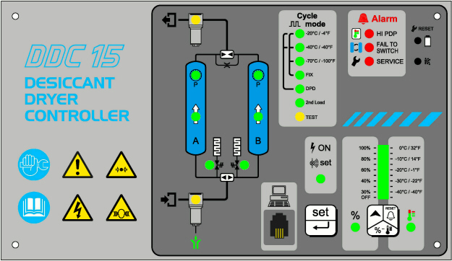
Состояние работы осушителя отслеживается контроллером, с выводом параметров на монитор.
Начиная с модели AND 19, осушители укомплектованы электронным контроллером DDC 15.
Электронный контролер DDC 15 подразумевает детальное и передовое управление адсорбционным осушителем сжатого воздуха и предоставляет обслуживающему персоналу следующие возможности:
- выбор точки росы DewPoint (на которую настроен данный осушитель: -20°С , -40°С или -70°С);
- визуальное детальное отображение режима работы и возможных отклонений на индикаторной панели;
- индикация процента нагрузки и/или реальная точка росы DewPoint (если установлен датчик DewPoint - опция);
- выбор способа работы (FIX: с постоянным временем цикла; DPD: с временными циклами пропорционально нагрузке - если установлен зонд DewPoint; TEST: диагностический цикл «шаг за шагом» для облегчения поиска неполадок и/или аномалий);
- контроль и трехуровневое управление экономией энергии по: заданному оператором проценту нагрузки (управление осушителем, основанное на производительности воздушного компрессора), или нагрузка по реальной точке росы, если дополнительно установлен датчик Точки Росы;
- диагностика и предупреждение возможных неисправностей: необходимости профилактики, неправильной работы цикла колонны (в случае установки набора прессостатов - опция), слишком высокой точки росы DewPoint (в случае установки зонда DewPoint);
- контроль запланированного техобслуживания.
DDC15 имеют порт серии RJ 45 (стандарт RS 232), который позволяет осуществить контроль через РС или PLC (компьютерная сеть).
- ДОСТУПНЫЕ ОПЦИИ БЛОКА УПРАВЛЕНИЯ DDC 15
- (при ЗАКАЗЕ цену на опции уточнять у продавца!)
ОПЦИИ
Контроль давления колонн | Переключение колонн по датчику точки росы | Набор: контроль давления + датчик точки росы
+ 369 евро | + 1653 евро | + 1844 евро

АДСОРБИРУЮЩИЙ МАТЕРИАЛ.
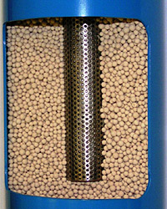
В серии ADN в качестве адсорбирующего материала используется только молекулярное сито, которое:
- выдерживает повышенную температуру воздуха на входе и не теряет своих качеств при контакте с водой;
- идеально для любых значений точки росы (до -70°С);
- обладает повышенной поверхностной прочностью, что повышает его износостойкость и продлевает срок службы адсорбирующей подушки и фильтра, установленного на выходе;
- легко заменяемо, ввиду однородности адсорбирующего слоя.
*Большой объем адсорбирующего слоя (0,13 кг на 1 куб.м/час для одной колонны) в комбинации с длительным периодом прохождения воздуха (более 4,8 сек.) обеспечивают постоянство характеристик и длительный срок эксплуатации 3-5 лет (когда осушитель правильно подобран и установлен).
КОНСТРУКТИВНЫЕ ОСОБЕННОСТИ.
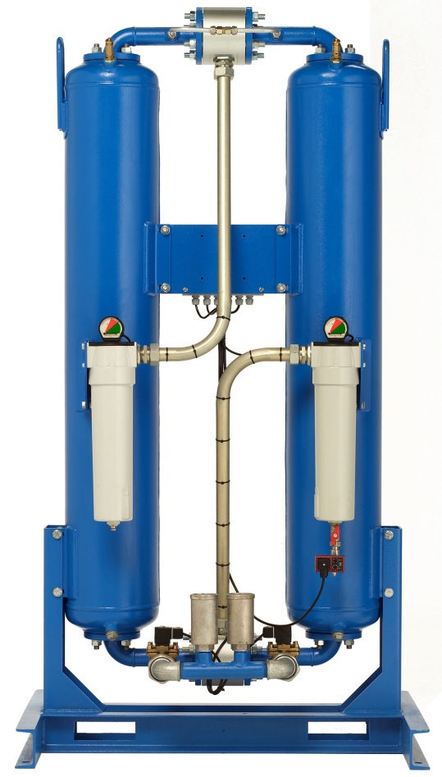
На входе и выходе каждой колонны установлены диффузоры, изготовленные из нержавеющей стали, которые обеспечивают оптимальное распределение сжатого воздуха по поверхности адсорбента.
В нижней части колонны предусмотрена заглушка для выгрузки отработанного адсорбирующего вещества.
Каждая колонна снабжена предохранительным клапаном (начиная с модели ADN 180 включительно).
Сопло регенерации обеспечивает постоянные потоки воздуха в обоих направлениях. Сопло легко заменяется при изменении условий эксплуатации.
Осушители укомплектованы фильтром со степенью фильтрации 0,01 микрона на входе (с автоматическим сливом конденсата) и фильтром со степенью фильтрации 1 микрон на выходе. Оба фильтра снабжены дифференциальными манометрами; удобно расположены для проведения профилактики и не занимают дополнительное пространство.
Поглотители шума, расположенные в задней части осушителя, легко доступны для демонтажа и замены. Изготовлены из сплава алюминия, что гарантирует максимальную защищенность при декомпрессии. Для профилактики достаточно промывки горячей водой с моющим средством.
РАСХОДНЫЙ МАТЕРИАЛ для адсорбционного осушителя ADN 180 (цена по запросу).
Код набора адсорбента | Картридж фильтра на входе 0,01микрон | Картридж фильтра на выходе 1 микрон
2221DMK031 | 15000TX030 | 15000TS030

ПРИЛОЖЕНИЕ №1
(Чертеж с габаритными размерами адсорбционного осушителя ADN 180).

